מדריך למשתמש למודם כבלים מתוצרת חברת

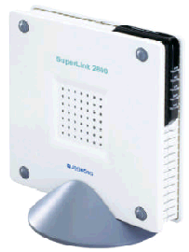

מאי 2003
גירסה מס' 1

מסמך זה הינו רכוש חברת תבל דיגיטל בע"מ.
מסמך זה ישמש את מקבלו בלבד.
קבלת המסמך מהווה התחיבות המקבל
להגבלות הבאות: אין להעתיק, לצלם, לצטט,
לשכפל, או להעביר לצד שלישי מסמך זה
במלואו או בחלקו בכל דרך שהיא, ללא
קבלת אישור מראש בכתב מחברת תבל דיגיטל בע"מ.

הקדמה

לקוח יקר,
אנו מברכים אותך על הצטרפותך לשירות האינטרנט המהיר של חברת תבל דיגיטל.
האינטרנט המהיר בכבלים יהפוך את חווית הגלישה שלך באינטרנט למעניינת יותר, מהירה יותר ויאפשר לך :

- לגלוש ולהוריד קבצים גדולים במהירות.
- להיות מחובר קבוע לרשת האינטרנט 24 שעות ביממה.
- לגלוש במחיר קבוע, בלא תשלום על פעימות מונה.
- לגלוש באינטרנט ולשוחח בטלפון בו זמנית.

החוברת המצורפת תעזור לך להכיר טוב יותר את מודם הכבלים שברשותך ותסייע לך להשתמש בו ביתר קלות.
מודם הכבלים החדש שלך מספק גישה מהירה לאינטרנט בעזרת שימוש בכבל קואקסיאלי וחיבור אינטרנט פעיל דרך חברת תבל דיגיטל וספק שרותי אינטרנט, מדריך למשתמש זה מתאר כיצד להתקין ולהשתמש במודם הכבלים. לפני התקנת מודם הכבלים, יש לקרוא את מדריך למשתמש זה כדי להבטיח פעולה נכונה של מודם הכבלים.

אזהרה!
כדי למנוע התחשמלות, שריפה ותקלות אחרות, אין לחשוף את המכשיר למים, לחות וקרבה לחומרים דליקים. אין לפתוח את המכשיר או לתקנו, אלא על ידי טכנאי מוסמך בלבד. יש להשתמש בכבלים ובספק הכוח המסופקים עם המכשיר בלבד.

תכונות מודם הכבלים

למודם הכבלים יש את התכונות הבאות כדי לעזור לך להתחבר ולגלוש באינטרנט:
- תקשורת דו- כיוונית המאפשרת למודם הכבלים שליחה וקבלת מידע על גבי תשתית רשת הטלוויזיה בכבלים.
- רוחב הסרט של תשתית הכבלים מאפשר העברת קצב נתונים גבוה ממודם אנלוגי רגיל.
- שימוש בקו הכבלים שלך פירושו שמודם הכבלים תמיד דולק, תמיד מחובר, ולא תופס את קו הטלפון שלך.
- אפשרות חיבור ופעולה דרך ממשק USB מבטיח אתחול והתקנה קלים.
- התאמה למפרט ממשק שירותי מידע על גבי רשת כבלים (DOCSISTM) מבטיחה פעולה אחידה וסטנדרטית עם כל חברת טלוויזיה בכבלים המפעילה שרות נתונים המבוסס על תקן DOCSIS.

הכן את סביבת העבודה שלך להתקנת מודם הכבלים

לפני התקנת מודם הכבלים, עליך להכין תחילה את סביבת העבודה :
- יש לאתר את שקע הכבלים ולוודא שהוא ממוקם במרחק מתאים ממודם הכבלים ומהמחשב שלך. היזהר לא לכופף את הכבל. כיפופים חדים עלולים לעוות את המחבר ולגרום נזק.
- ניתן להשתמש במסגרת הפלסטיק המצורפת המאפשרת להציב את המודם במאונך בכדי לחסוך מקום על שולחן העבודה.
- יש לאפשר זרימת אויר מספקת מסביב למודם הכבלים בכדי למנוע התחממות יתר.
- יש לוודא שטמפרטורת החדר בו יופעל מודם הכבלים היא בין 0 ל- 40 מעלות.

דרישות סף

- מחשב: Pentium 133Mhz ומעלה.
- זיכרון: 32MB ומעלה.
- מערכת הפעלה: Windows95 ומעלה.
- תוכנת גלישה (דפדפן): Netscape/Internet Explorer 4.0 ומעלה.
- כניסת USB פנויה: (מומלץ) למערכות הפעלה Windows98 SE ומעלה.

הכן את הפריטים הנחוצים

בכדי להתקין את מודם הכבלים שלך יש צורך במספר פריטים. חלק מן הפריטים מסופקים באריזה יחד עם מודם הכבלים.

מה בערכה ?

יש לוודא שהפריטים הבאים הוכללו באריזת מודם הכבלים:
- מודם כבלים
- מסגרת פלסטיק להצבה אנכית
- ספק כוח
- כבל 1.5) USB מטר)
- כבל Ethernet (1.8 מטר)
- דיסק או דיסקט המכיל התקני מערכת- דרייברים לממשק USB

פריטים שאינם מסופקים באריזת המודם

יש לוודא שהפריטים הבאים זמינים לפני התחלת ההתקנה:
- מחשב PC בעל אחד ממערכות הפעלה הבאות- Windows 98 Second Edition (SE) ,, Windows Me Windows 2000 או Windows XP.
- ממשק USB פעיל ב - PC.
- דיסק של מערכת ההפעלה שברשותך -Windows 98 SE, Windows Me, Windows 2000 או Windows XP.
- הפעלת מודם הכבלים דרך יציאות USB לא תומכת במערכות ההפעלה - Windows 98 First Edition Macintosh ו – Windows NT.

במידה ויעשה שימוש ביציאת ה- Ethernet של מודם הכבלים:
- מחשב PC מותקן עם מערכת הפעלה Windows 95 (או גרסה יותר מאוחרת).
- פרוטוקול TCP/IP מותקן.
- ממשק Ethernet פעיל ב- PC (כרטיס רשת).

האם להשתמש ב- USB או ב- Ethernet ?

אזהרה!
מודם הכבלים שלך מאפשר לך להשתמש או בממשק ה- USB או בממשק ה- Ethernet. אין להשתמש
בשניהם בו זמנית בחיבור לאותו מחשב. אם אתה בוחר להשתמש בממשק ה- Ethernet, אל תנסה לחבר את
כבל ה- USB אל ממשק ה- USB של מודם הכבלים. אם אתה צריך להחליף סוג חיבור, נתק את זרם החשמל
ממודם הכבלים לפני החלפת הכבל. לאחר מכן חבר חזרה את כבל החשמל למודם הכבלים. יש לחכות כמה
דקות עד שמודם הכבלים מחדש את התקשורת עם רשת האינטרנט בכבלים.

שימוש בממשק ה- USB מאפשר לך להתקין את מודם הכבלים במהירות ובקלות רבה יותר מאשר שימוש בממשק
ה- Ethernet, מאחר ובאחרון אתה חייב להתקין ולהגדיר כרטיס ממשק רשת.
USB בכל אופן, מאפשר לך לחבר רק מחשב אחד אל מודם הכבלים, ואילו השימוש ביציאת Ethernet מאפשר לך לחבר מספר מחשבים אל מודם הכבלים באמצעות שימוש בציוד נוסף כגון HUBאוSwitch אשר אינו כלול בערכה. צור קשר עם חברת תבל לקבלת מידע נוסף על שימוש והפעלה של רשת מחשבים.

התקנה תוך שימוש בממשק ה- USB

פרק זה מסביר את תהליך התקנת מודם הכבלים שלך תוך שימוש בממשק ה- USB. תחילה יש להתקין את
החומרה (מודם הכבלים,כבל USB ,כבל קואקסיאלי וספק הכוח). לאחר מכן יש להתקין את התקני המערכת של
מודם הכבלים ולוודא שהמודם פועל כהלכה.

התקנת החומרה

סעיף זה מסביר כיצד לחבר את מודם הכבלים למחשב, לשקע הכבלים ושקע החשמל.

- כבה את המחשב.
- חבר את קצה כבל הכבלים אל מחבר כניסת הכבלים של המודם. חבר את הקצה השני של כבל הכבלים אל
שקע הכבלים שבקיר. היזהר לא לכופף את הכבל, כיפופים חדים עלולים לעוות את המחבר ולגרום נזק.

- חבר קצה אחד של כבל ה- USB אל יציאת ה- USB של מודם הכבלים ואת הקצה האחר של כבל ה- USB אל
ממשק ה- USB במחשב.
- חבר את ספק הכוח של מודם הכבלים אל שקע החשמל של מודם הכבלים ואל שקע הקיר.
- אתה מוכן כעת להדלקת המחשב והתקנת התוכנה.

התקנת התוכנה

סעיף זה מסביר כיצד להתקין את הדרייבר עבור מודם הכבלים בחיבור בממשק USB.

התקנה במערכות הפעלה מסוג Windows98 Second Edition או Windows ME

- הכנס את ה – CD שקיבלת עם מודם הכבלים לתוך כונן ה – CD-ROM.
- הפעל את המחשב.
- בזמן עליית המחשב מערכת ההפעלה מתחילה בתהליך זיהוי החומרה – מודם הכבלים,
חלון אשף זיהוי החומרה נפתח בהודעה - נתגלתה חומרה חדשה Joohong RNDIS Adapter.
סמן את האופציה – Specify the location of the driver ולחץ Next למעבר לחלון הבא באשף.

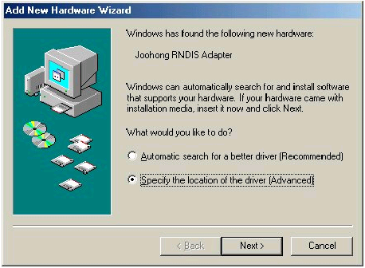

- בחלון זה האשף מודיע כי הוא מחפש דרייבר עבור החומרה שנמצאה.
יש לסמן את האופציות – Search for the best driver for your device (Recommended)
ו – Removable Media (Floppy, CD-ROM…).
לחץ Next למעבר לחלון הבא באשף.

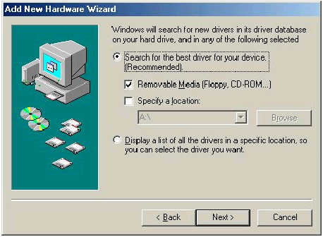

- לאחר מספר שניות יופיע החלון הבא :

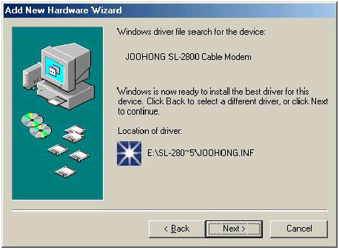

לחץ על Next כדי להמשיך בתהליך ההתקנה.
- לאחר מספר שניות יופיע החלון הבא :

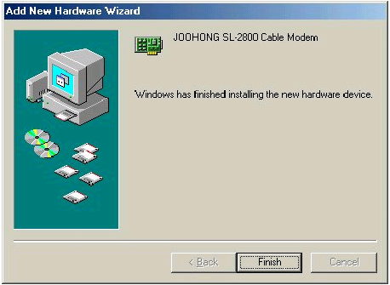

לחץ על Finish לסיום ההתקנה.

- במערכת Windows98 SE ו/או ב – Windows ME האשף עלול לבקש בנוסף את דיסק מערכת ההפעלה.
- לאחר סיום ההתקנה יש להקיש Finish. המחשב יבקש לבצע Restart, הקש אישור.

התקנה במערכת הפעלה Windows 2000

- הכנס את ה – CD שקיבלת עם מודם הכבלים לתוך כונן ה – CD-ROM.
- הפעל את המחשב.
- לאחר ביצוע כניסה למחשב מערכת ההפעלה תודיע על זיהוי חומרה חדשה:

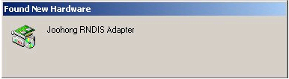

מיד לאחר מכן יתקבל החלון הבא:

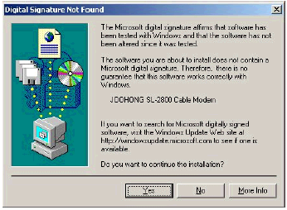

לחץ Next להמשך ההתקנה.

- יפתח חלון בו יש להפנות את אשף ההתקנה למיקום קבצי הדרייברים (כונן ה – CD-ROM):

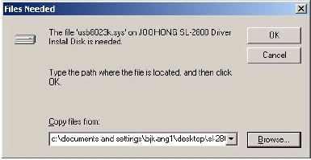

בחר את ה – CD-ROM :

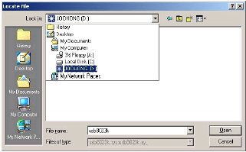

- בחר את הספרייה – SL-2800USBDriver.
ובתוך ספריה זו את הקובץ USB8023k.sys.

לאחר הבחירה יתקבל המסך הבא:

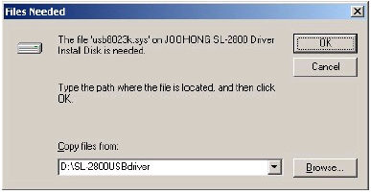

לחץ OK לסיום ההתקנה.

באפשרותך לראות את המודם מותקן במנהל ההתקנים:

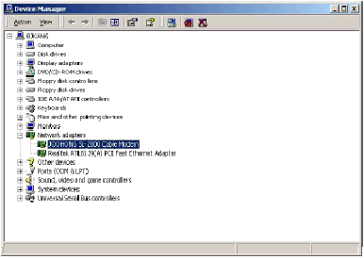

התקנה במערכת הפעלה Windows XP

- הכנס את ה – CD שקיבלת עם מודם הכבלים לתוך כונן ה – CD-ROM.
- הפעל את המחשב.
- מערכת ההפעלה תודיע על זיהוי חומרה חדשה וחלון אשף זיהוי החומרה יפתח בהודעה
Welcome To The Found New Hardware Wizard.
סמן את תיבת (Advanced) Install From a List Of Specific Location ולחץ Next למעבר לחלון הבא.

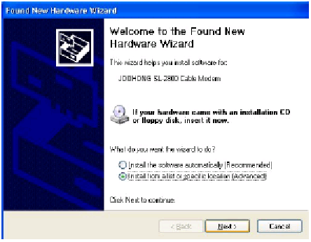

- בחלון זה האשף מחפש את המיקום בו נמצאים הדרייברים המתאימים עבור מודם הכבלים.
סמן את תיבת Include This Location In The Search, והפנה את האשף למיקום הדרייברים
המתאים, במקרה שלנו – כונן ה – CD-ROM. לחץ על Next.

- אשף החומרה מחפש חומרה חדשה, יפתח החלון הבא:

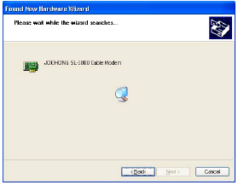

- לאחר מספר שניות יופיע החלון הבא:

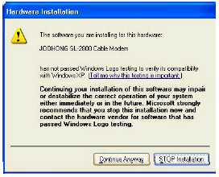

בחר את האפשרות – Continue Anyway.
האשף יתקין את הדרייבר עבור מודם הכבלים.

- לאחר מספר שניות יופיע החלון הבא:

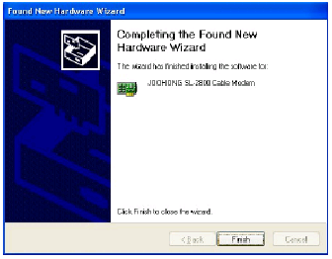

לחץ על Finish לסיום ההתקנה.

התקנת החומרה תוך שימוש ביציאת ה- Ethernet (ENET)

פרק זה מסביר את תהליך התקנת מודם הכבלים שלך תוך שימוש ביציאת ה Ethernet.

ניתן להשתמש ביציאת ה - Ethernet של מודם הכבלים אם יש ברשותך:

- מחשב PC המפעיל מערכת הפעלה Windows 95 (או גרסה יותר מאוחרת).
- פרוטוקול TCP/IP מותקן.
- ממשק Ethernet פעיל ב- PC שלך (כרטיס הרשת שלך).
- לפני שהנך מתחיל, וודא שכרטיס ממשק הרשת שלך הותקן והוגדר לשימוש עם מודם הכבלים שלך. מודם הכבלים דורש התקנת פרוטוקול רשת TCP/IP.

התקנת החומרה

סעיף זה מסביר כיצד לחבר את מודם הכבלים למחשב, שקע הכבלים ושקע החשמל.

- כבה את המחשב.
- חבר את קצה כבל הכבלים אל מחבר כניסת הכבלים של המודם. חבר את הקצה השני של כבל הכבלים אל
שקע הכבלים שבקיר. היזהר לא לכופף את הכבל. כיפופים חדים עלולים לעוות את המחבר ולגרום
נזק.
- חבר קצה אחד של כבל ה- Ethernet אל יציאת ה- Ethernet של מודם הכבלים ואת הקצה האחר של כבל
ה- Ethernet אל ממשק ה- Ethernet של ה-PC – כרטיס הרשת.
- חבר את ספק הכוח של מודם הכבלים אל שקע החשמל של מודם הכבלים ואל שקע הקיר.

החוברת המצורפת תעזור לך להכיר טוב יותר את מודם הכבלים שברשותך ותסייע לך להשתמש
בו ביתר קלות.

אנו מאחלים לך הנאה מהמוצר ומהשרות.

תבל דיגיטל

לשם הנוחיות, החוברת מנוסחת בלשון זכר אך מכוונת לשני המינים.

